

KAUNO TECHNOLOGIJOS UNIVERSITETAS

INFORMATIKOS FAKULTETAS

PROGRAMAVIMO INŽINERIJA (p175b314)

That‘s a Shocker

**IFIN-6/4 grupės studentai:**

Augustinas Šimkus

Alanas Kurauskas

Andrius Archangielskis

Vytas Šilkaitis

**Priėmė:**

Doc. Lina Narbutaitė

Lekt. Aurelijus Budnikas

**KAUNAS 2018**

Contents

Projekto Tikslas 3

Užduoties Analizė 3

Grafinė vartotojo sąsaja 4

Panaudos atvėjų diagrama 5

# Projekto Tikslas

That's A Shocker - kuriamas interaktyvus bei saugus azartinis žaidimas, žaidžiamas nuo 2 iki 4 žmonių. Žaidimo esmė - esančioje platformoje greičiau nei priešininkai sureguoti į beužsidegančia šviesą. Laiku ir pirmas suregavęs žaidėjas gauna tašką, o priešininkam tenka maža elektros srovė, kaip baudos taškai.

# Užduoties Analizė

Žaidimas That‘s A Shocker bus kuriamas naudojantis Arduino IDE, TFT ekranu, įtampos dalintuvu, HV generatoriais, RGB led, įtampos dalintuvu. Programuojama bus naudojant C kalba Visual Studio programa.

Projektas skirtas sukurti azartinį ir saugų žaidimą ekstremalius pojučius mėgstantiems žmonėms. Žadama kurti ir taškų sistema, kuri gali lemti žaidėjo tolimesnį progresą žaidime.

Žaidimas remiasi paprastu reakcijos patikrinimo principu, kur greičiausiai suregavęs žaidėjas gauna taškų, o liečiausiai – pagal nustatytą pačių žaidėjų, elektros įtampą.

# Grafinė vartotojo sąsaja

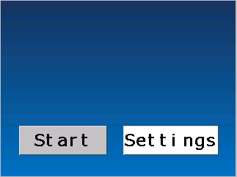

Vartotojo grafinei sąsaja perteiksime TFT ekranu 2.4`` istrižainės. Supaprastinti jos kurimą naudojome „Nextion editor“ programą, pritaikytą šiam ekranui.

**Vartojimo aprašas:** Įrangai įsijungus iškylą ekranas su dviejais pasirinkimais, tačiau užtikrntumui, jog bus naudojamasi „That‘a A Shocker“ žaidimu saugiai, neleidžiama pradėti žaidimo nenustačius parametrų. Paspaudus „Settings“ mygtuką pasirodo du pasirinkimai: Žaidėjų kiekis (2 – 4 žmonės) ir signalo (lemputės spindėjimo) dažnis. Pereiti prie kitos sekcijos galima tik kai nurodomas žaidėjų skaičius. Sekančiam lange yra leidžiama pasirinkti, spaudžiant bateriją, įtampos stiprį tarp 5 lygių (skaitine verte įtampą bus galima keisti nuo 0,4V iki 1,5V). Pasirinkus nustatymus bus galima pereiti į žaidimo dalį. Žaidėjai bus skiriami spalva ir spalvos skaičiumi (red1, blue3).

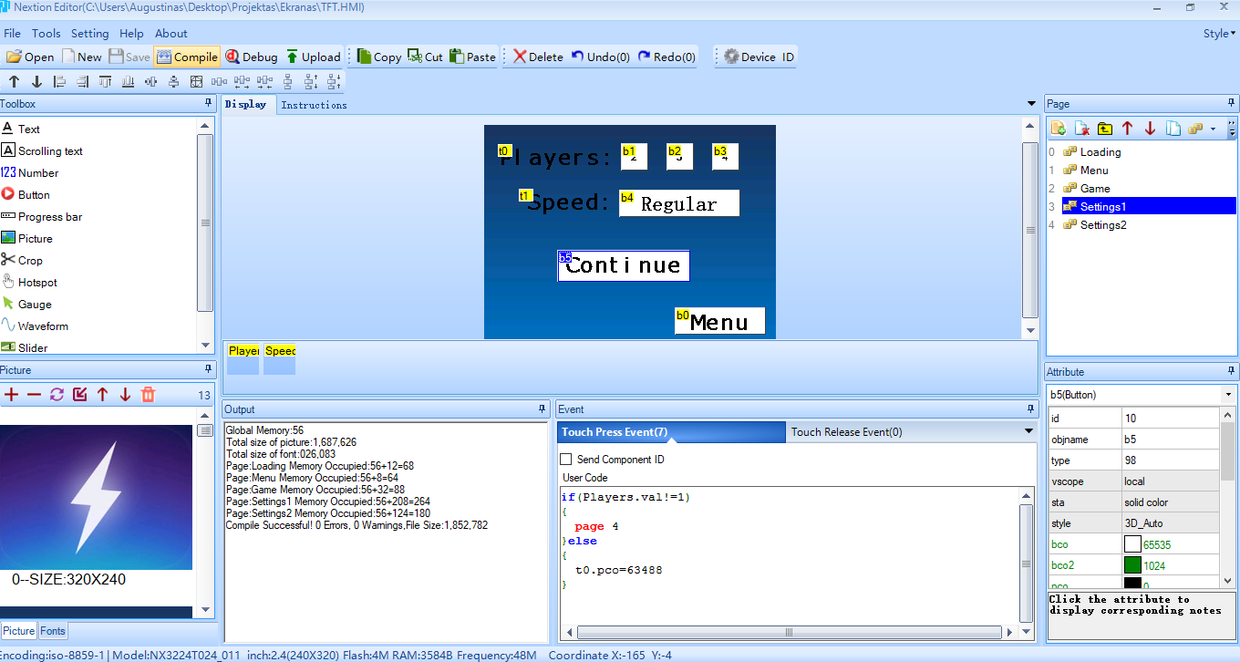

# Panaudos atvėjų diagrama

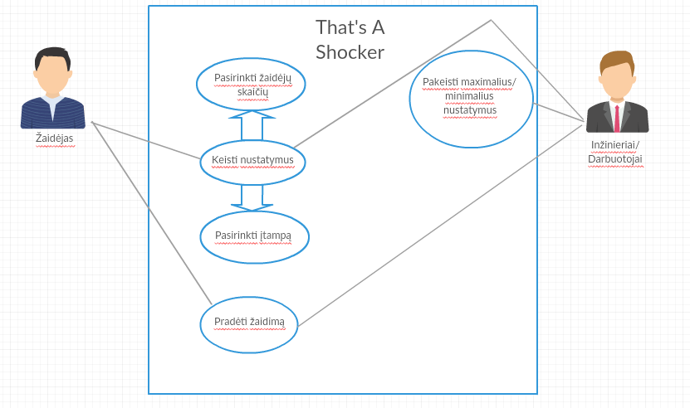

# Kodavimas, testavimas, dokumentavimas

|  |  |
| --- | --- |
| Atliktas darbas | Kas atliko? |
| Grafinės sąsajos kodavimas ir dizainas | Augustinas, Alanas |
| Dokumentaciją, rezultatų ir testavimų sekimas | Andrius ir Vytas |
| Testavimas | Visi bendrai |
| Kodavimas | Visi bendrai |